15.04.2025.

Par iepirkuma procedūras “22. vilces apakšstacijas elektroiekārtu un ēkas demontāža
un jaunas apakšstacijas izbūve Kooperatīva ielā 18B, Rīgā”, Identifikācijas Nr. RS/2026/23 nolikuma prasībām

Rīgas pašvaldības sabiedrības ar ierobežotu atbildību „Rīgas satiksme” Iepirkuma komisija no iespējamā piegādātāja ir saņēmusi vēstuli ar lūgumu sniegt skaidrojumu par iepirkuma procedūras “22. vilces apakšstacijas elektroiekārtu un ēkas demontāža un jaunas apakšstacijas izbūve Kooperatīva ielā 18B, Rīgā” (ID Nr. RS/2026/23), turpmāk – Iepirkums, nolikumā ietvertajām prasībām.

Jautājums:
1.Lūgums pagarināt piedāvājumu iesniegšanas termiņu, jo kavējas piegādātāju piedāvājumu sagatavošanas laiks betona moduļu ēkai.

Atbilde: Paskaidrojam, ka šobrīd nav pamata pagarināt piedāvājumu iesniegšanas termiņu Iepirkumā.

Jautājums:
2. Projekta lapā EL-16 norādīts “Zemējuma kontūra savienojums ar zibensaizsardzības tīkla vertikālo nolaidumu gar ēkas sienu”- Vai var pievienot projekta dokumentāciju , kur un kādi tiek montēti zibensnovadītāji ēkas jumta.

Atbilde: Lūdzam skatīt informāciju Iepirkuma nolikumam pievienotā būvprojekta lapā ELT-5 un ELT daļā. Informējam, ka zibensaizsardzībai uz ēkas jumta un nolaidumiem paredzēts izmantot alumīnija stiepli RD-8 (izvietojums ELT-5 lapā). Apjoms norādīts ELT daļas specifikācijā, sadaļā Zemējums:
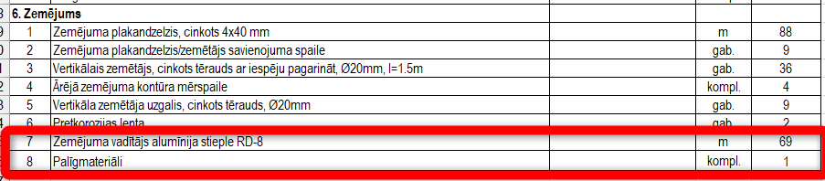
Stiprinājuma materiāli stieplei atsevišķi nav uzskaitīti, tie iekļauti palīgmateriālos.

Jautājums:
3. Projekta lapā EL-13 “Mīnus” sadalnes vizualizācijā norādīts atšķiriģas konstrukcijas atdalītājs kā “Plusa” atdalītājs, Lūgums norādīt ražotāju modeli, marku vai ražotātāja kodu pēc kura tas ir zīmēts?

Atbilde: Informējam, ka “Plus” un “Mīnus” sadalnes ir rūpnieciski ražotās sadalnes, ražotājs SIA “Lucidus”, kā noradīts Iepirkuma nolikumam pievienotā būvprojekta EL daļas lapā EL-IS un pielikumos. Atdalītāju ražotājs AlfaUnion, modelis STOL. Jautājumā norādītais atdalītājs ir taisngrieža “Mīnus” atdalītājs ar nominālu 4000A.
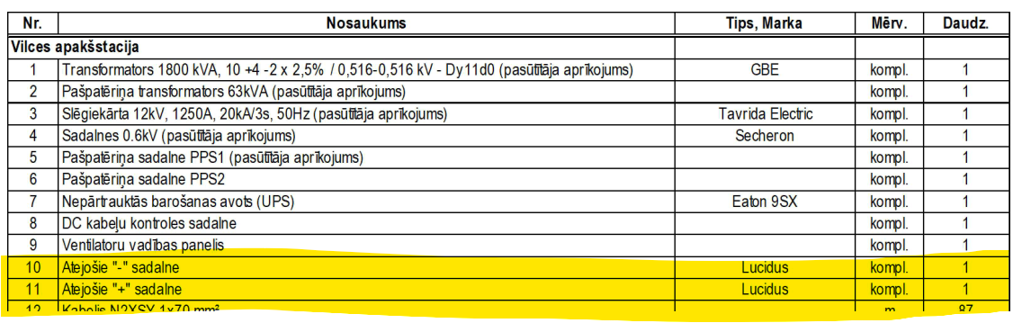
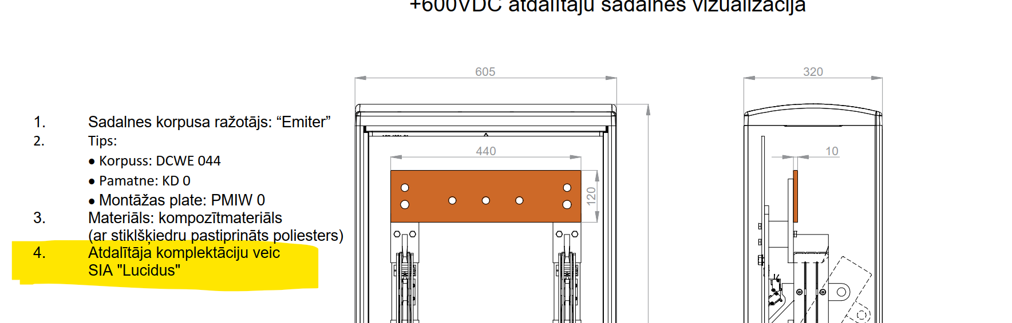

Jautājums:
4. Vai “plus” sadaļnu koprpusi ir plānots metāļa , vai plastmasas?
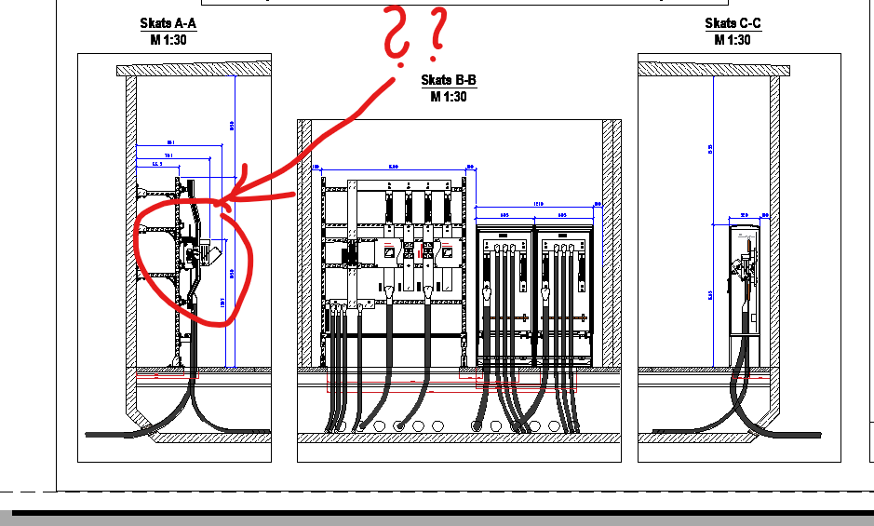

Atbilde: Informējam, ka Iepirkuma nolikumam pievienotajā būvprojektā specificēta kompozītmateriāla sadalne EMITER DCWE, skat. Iepirkuma nolikumam pievienotā būvprojekta EL daļu, pielikums Pielikums_6_Vizualizācija_+600VDC.pdf

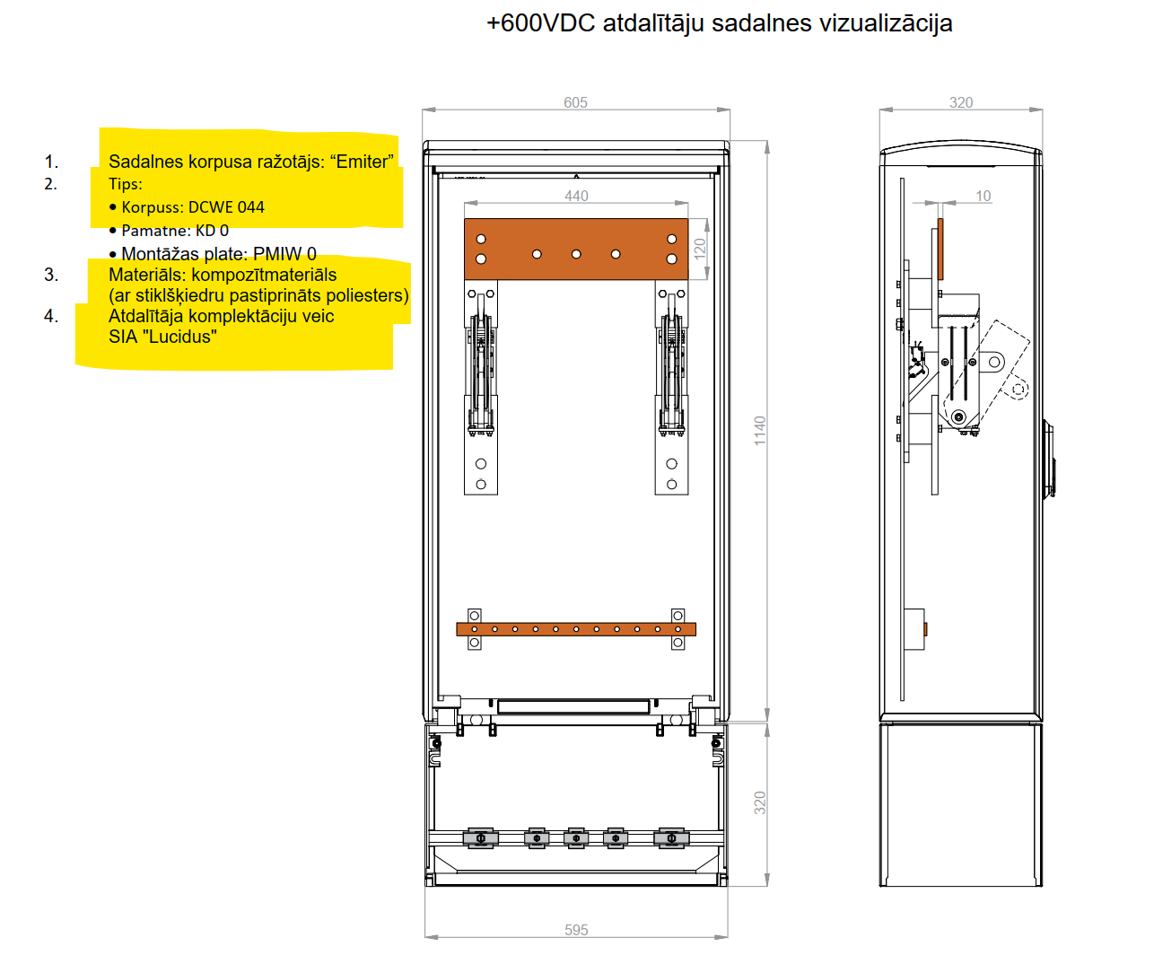
Jautājums:
5. Vai var pievienot esošās AST ēkas inventrizācijas lietu (sienu , strarpsienas, pārseguma veidu, konstruktīvais materiāls).

Atbilde: Pielikumā pievienojam būves kadastrālās uzmērīšanas lietas kopiju.

Pielikumā: Būves kadastrālās uzmērīšanas lietas kopija.

Iepirkumu komisijas priekšsēdētāja I.Novika

